# Projektni plan

## <>.1. Projektni tim

U ovom poglavlju bit će prikazani podaci o projektnom timu "Destruktori" koji je radio na projektu izrade aplikacije "Servis za čišćenje".

Cilj je pružiti sve potrebne informacije o ulogama i angažmanu pojedinih članova projektnog tima.

Članovi tima su:

Tabela . Članovi tima

|  |  |
| --- | --- |
| Član | Opis rada |
| Tomislav Brkan | Zadužen za predstavljanje poduzeća i aplikacije poduzeću "Clean & Tidy", kao i daljnju komunikaciju između dva poduzeća. Također je član tima za obuku korisnika aplikacije. Prilikom planiranja izradio dijagrame aktivnosti. |
| Matej Lazarević | Izradio dizajn i kostur aplikacije, implementirao klase i metode koje će se u koristiti u samoj realizaciji aplikacije. Sastavio ponudu naručitelju i podijelio ostatak posla među članovima tima. |
| Matej Rogina | Zadužen za alfa testiranje kostura aplikacije i izradu svih potrebnih UML dijagrama. Član tima za obuku korisnika aplikacije. |
| Petar Rogina | Izradio projektni plan, budžet i proračun.  Član tima za obuku korisnika aplikacije. |

Svi članovi tima su isto tako i dorađivali cjelokupnu dokumentaciju.

Radi detaljnijeg pregleda unaprijed dogovorenih zadaća svakog člana tima, napravili smo sljedeće tablice:

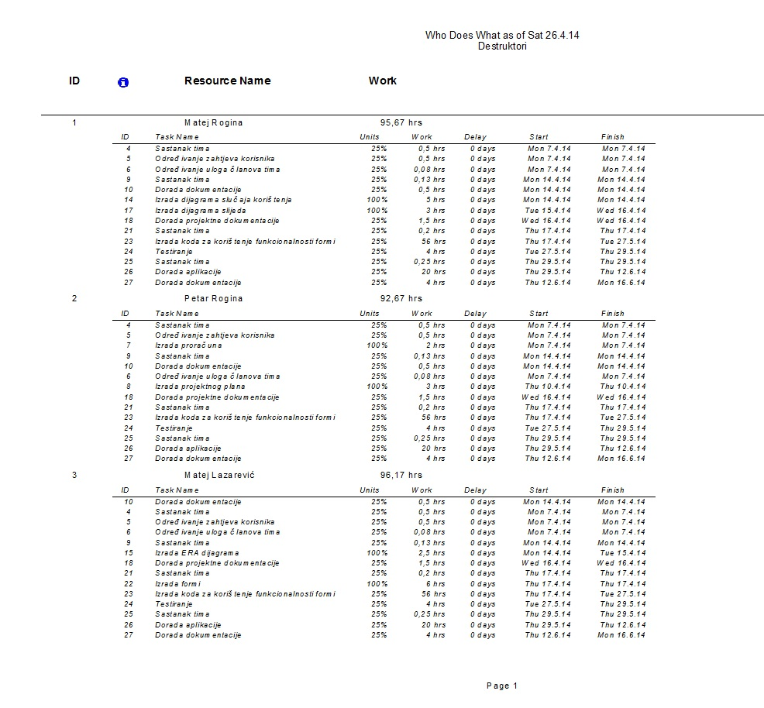

Slika . Podjela rada u timu

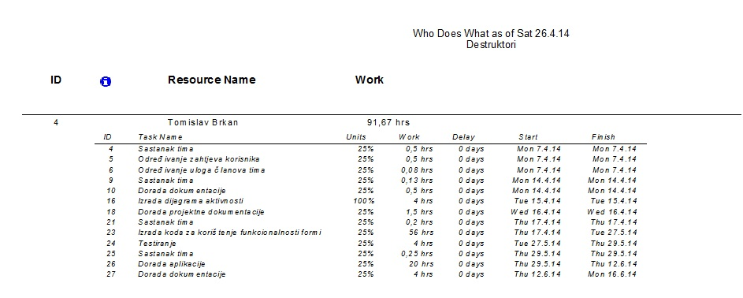

Slika . Podjela rada u timu

Sljedeće tablice pokazuju korištenje pojedinih resursa (članova tima ali i opreme) za svaku zadaću: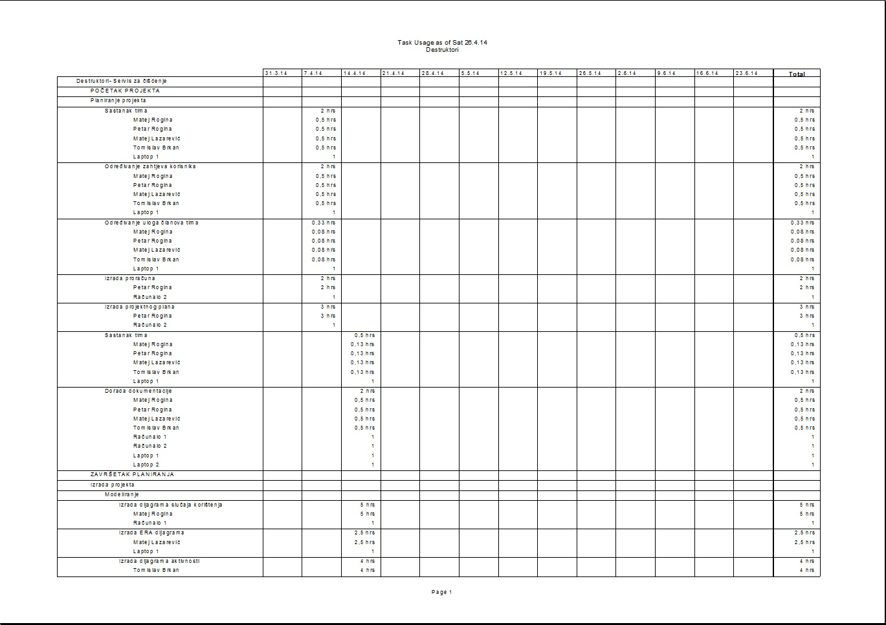

Slika . Potrošnja resursa po zadaći

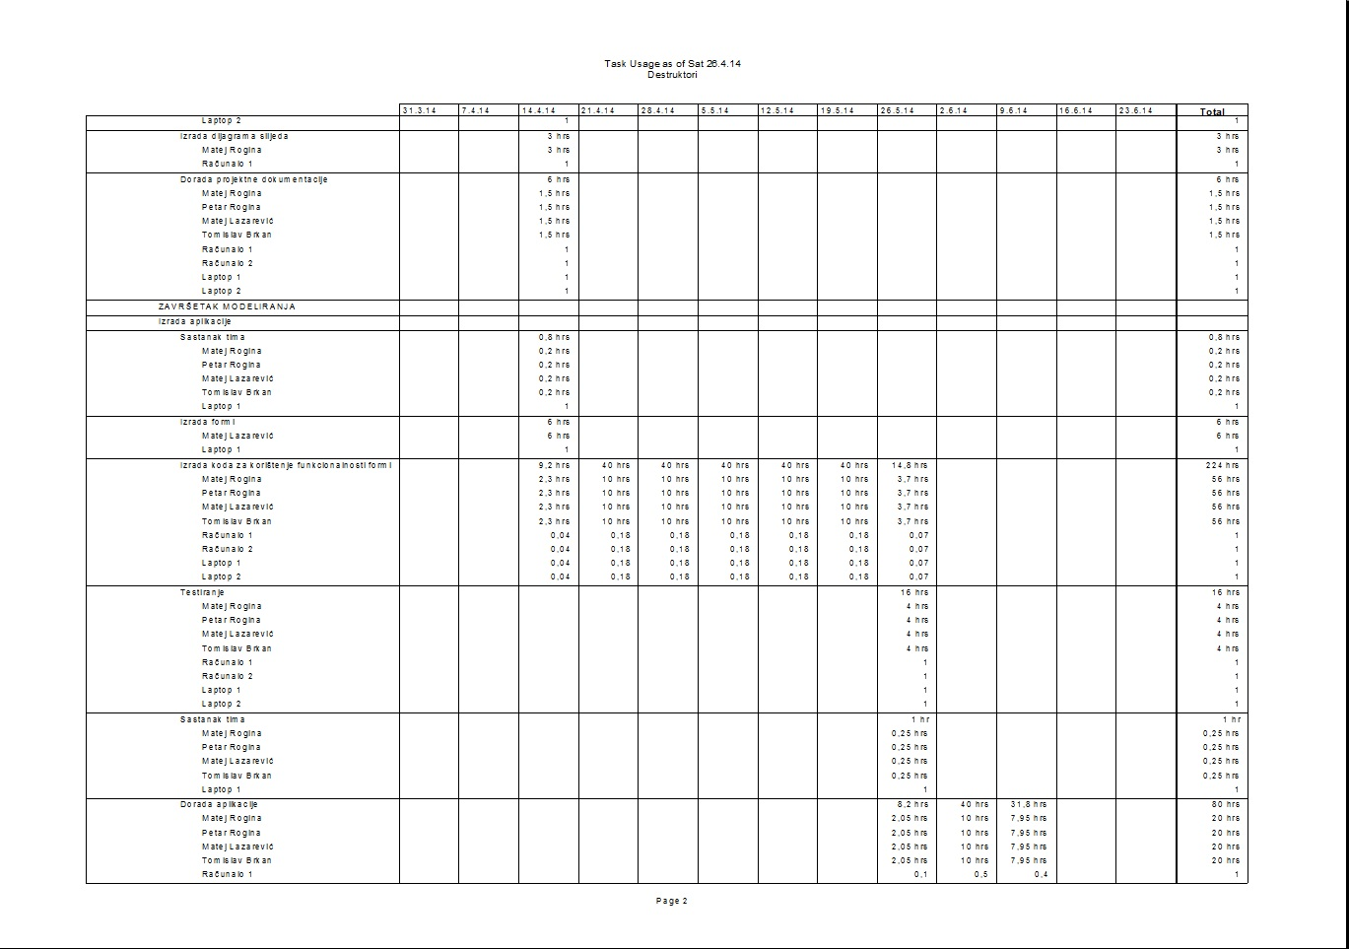

Slika . Potrošnja resursa po zadaći

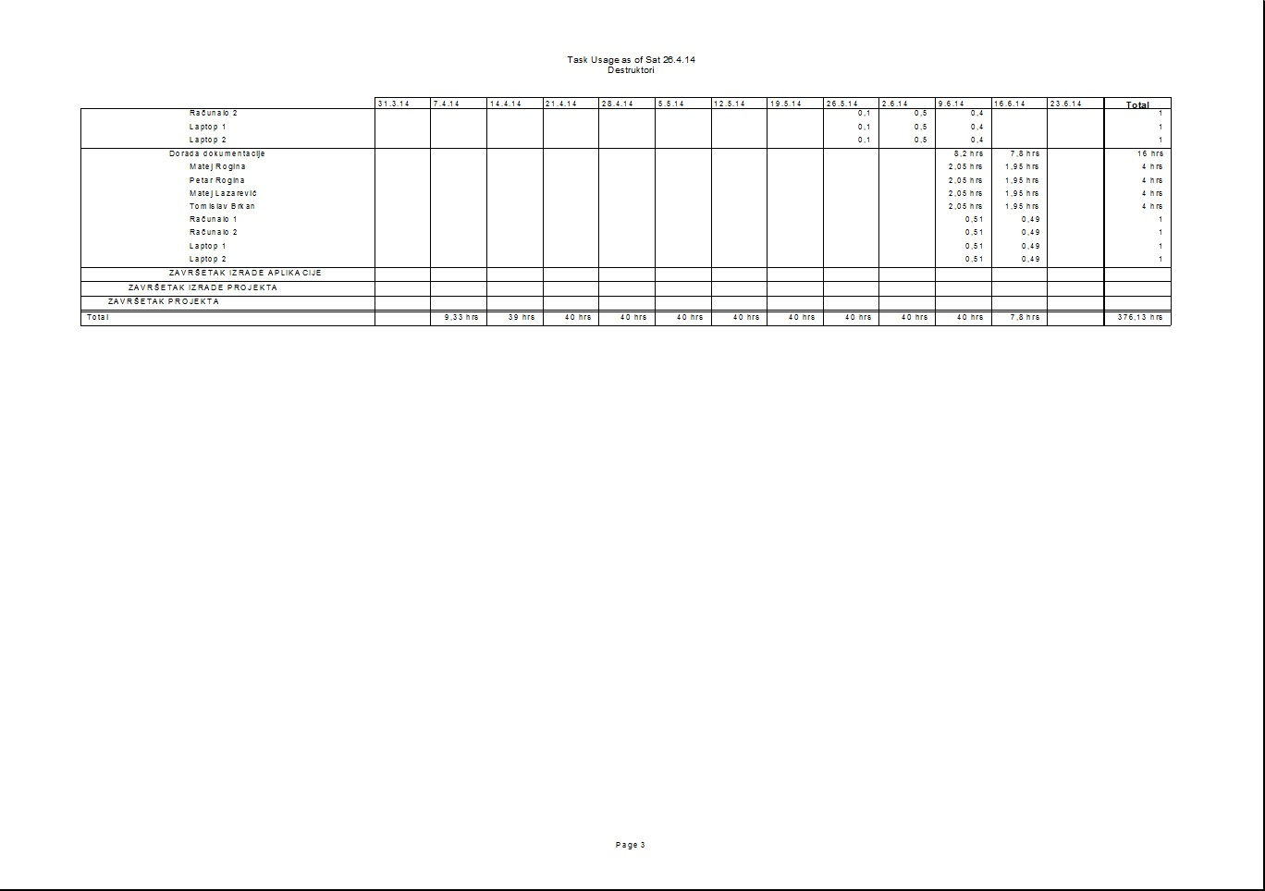

Slika . Potrošnja resursa po zadaći

## <>.2. Plan izrade projekta

Preglednosti radi i sam plan izrade smo pretočili u dijagram i tablicu:

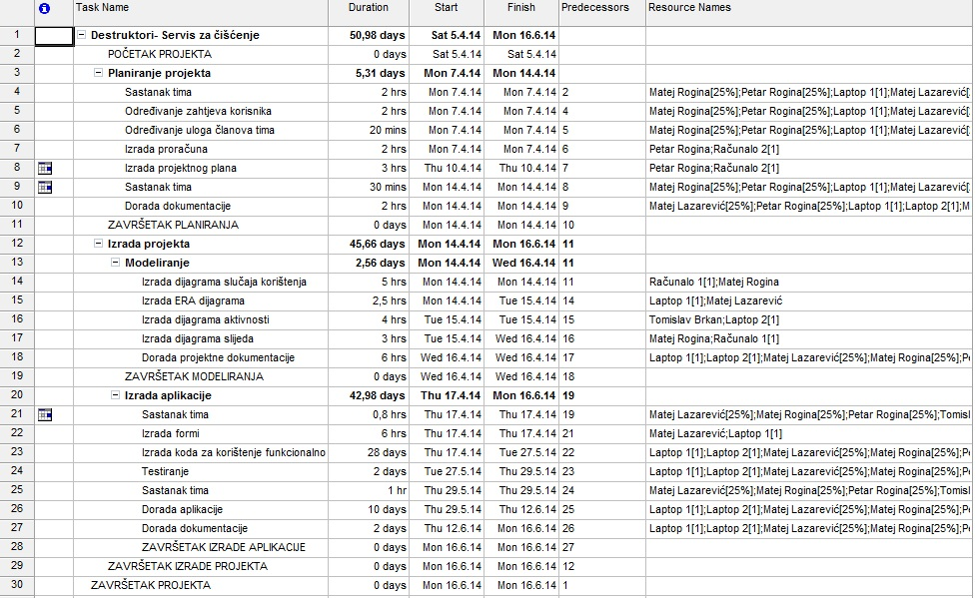

Slika . Plan izrade projekta

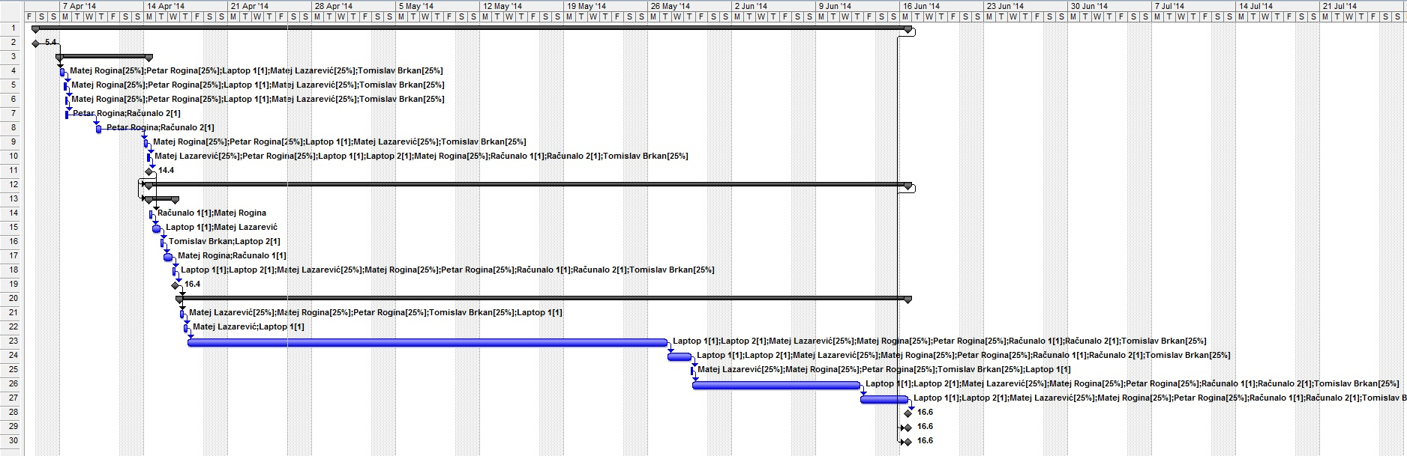

Slika . Gantogram izrade projekta

## <>.3. Budžet

